2017 年度部门决算

南宫市医疗保险基金管理所

南宫市医疗保险基金管理所编制

2018 年 10
目 录

第一部分 南宫市医疗保险基金管理所部门概况
- 主要职责
- 部门组成
第二部分 南宫市医疗保险基金管理所 2017 年度部门决算报表
（一）收入支出决算总表
（二）收入决算表
（三）支出决算表
（四）财政拨款收入支出决算总表
（五）一般公共预算财政拨款收入支出决算表
（六）一般公共预算财政拨款基本支出决算经济分类表
（七）政府性基金预算财政拨款收入支出决算表
（八）国有资本经营预算财政拨款收入支出决算表
（九）“三公”经费等相关信息统计表
（十）政府采购情况表
第三部分 南宫市医疗保险基金管理所 2017年部门决算情况说明
（一）收入支出决算总体情况说明
（二）收入决算情况说明
（三）支出决算情况说明
（四）财政拨款收入支出决算总体情况说明
（五）“三公”经费支出决算情况说明
（六）预算绩效管理工作开展情况说明
（七）其他重要事项的说明
1.机关运行经费情况
2.政府采购情况
3.国有资产占用情况
4.其他需要说明的情况
第四部分 名词解释
一、部门决算
二、财政拨款收入
三、其他收入
四、年初结转和结余
五、年末结转和结余
六、基本支出
七、“三公”经费
八、机关运行经费
九、一般公共服务支出
十、其他交通费
十一、社会保障和就业支出
第一部分 南宫市医疗保险基金管理所概况

一、南宫市医疗保险基金管理所主要职责
1、执行国家、省及我市的医疗保险相关政策；
2、负责职工基本医疗保险基金的筹集、支付和管理；
3、监督管理定点医药机构和职工医疗保险的运营；
4、编制职工基本医疗保险基金收支预决算，负责各级报表的统计填报工作；
5、负责大病医疗保险费的筹集、投保工作；
6、负责特殊疾病门诊审批及报销；
7、负责核报离休人员、二等乙以上伤残军人的医疗费用；
8、 负责城乡居民医疗保险基金的筹集、支付和管理。
二、部门决算单位构成:
南宫市医疗保险基金管理所为市政府组成部门，预算管理上包括一个预算单位。

- 南宫市医疗保险基金管理所2017 年度决算报表

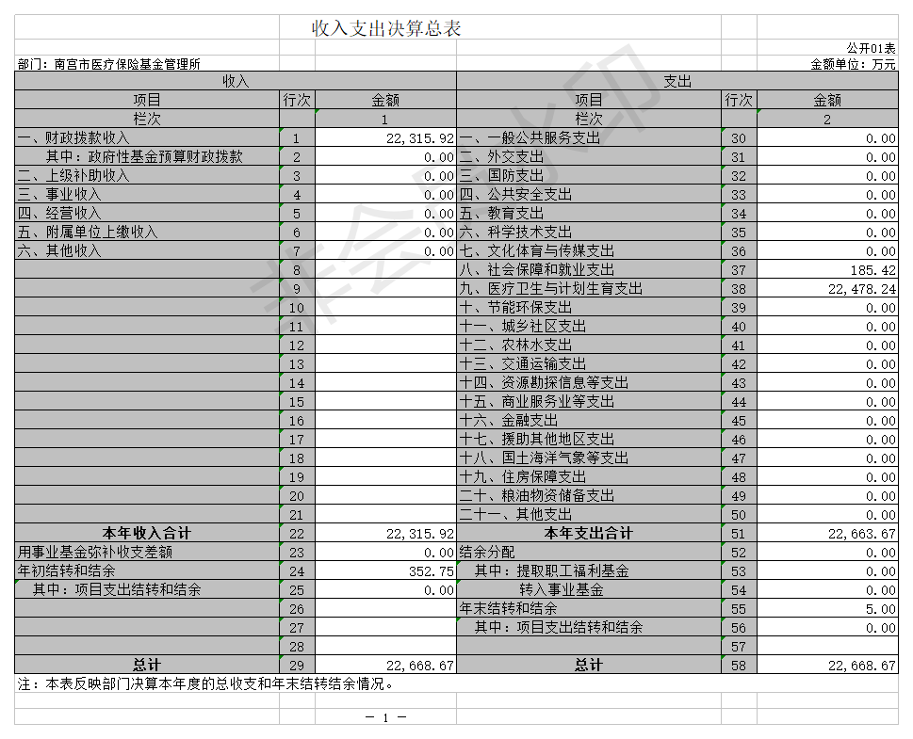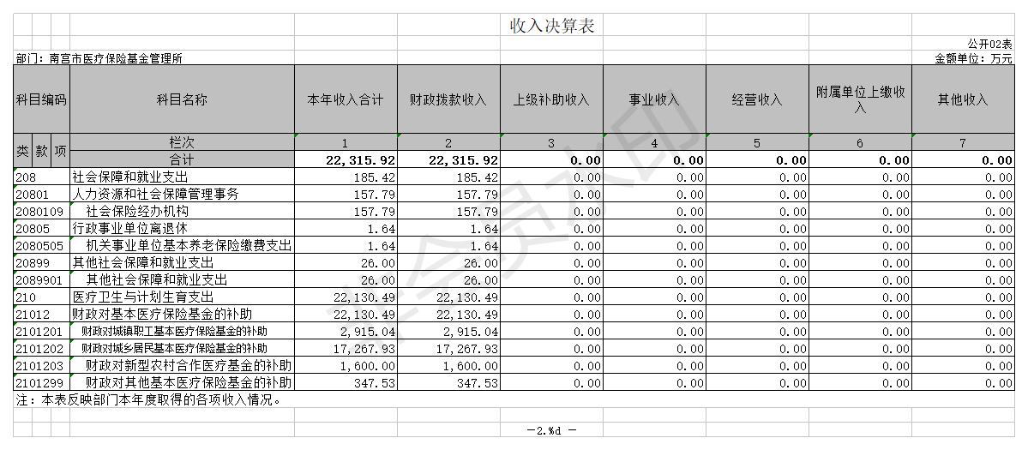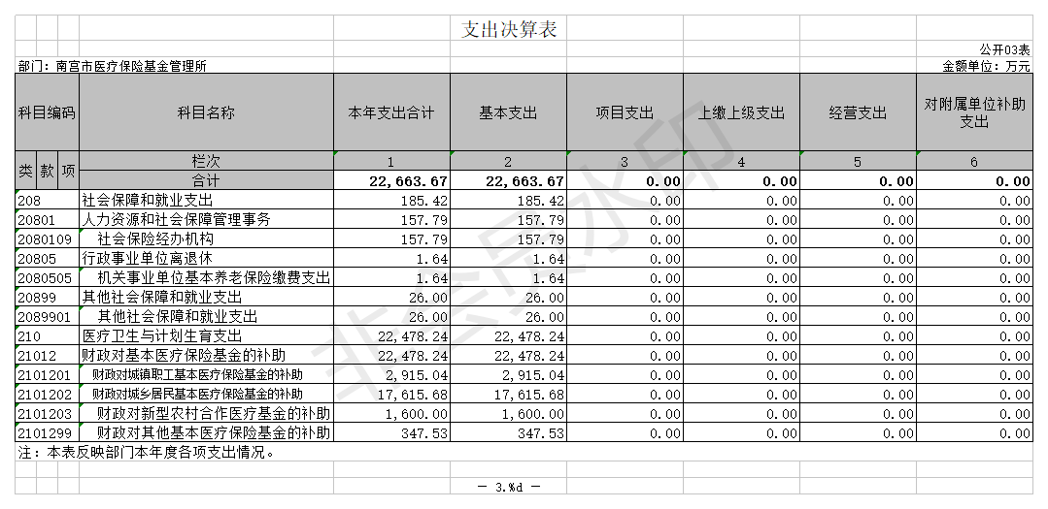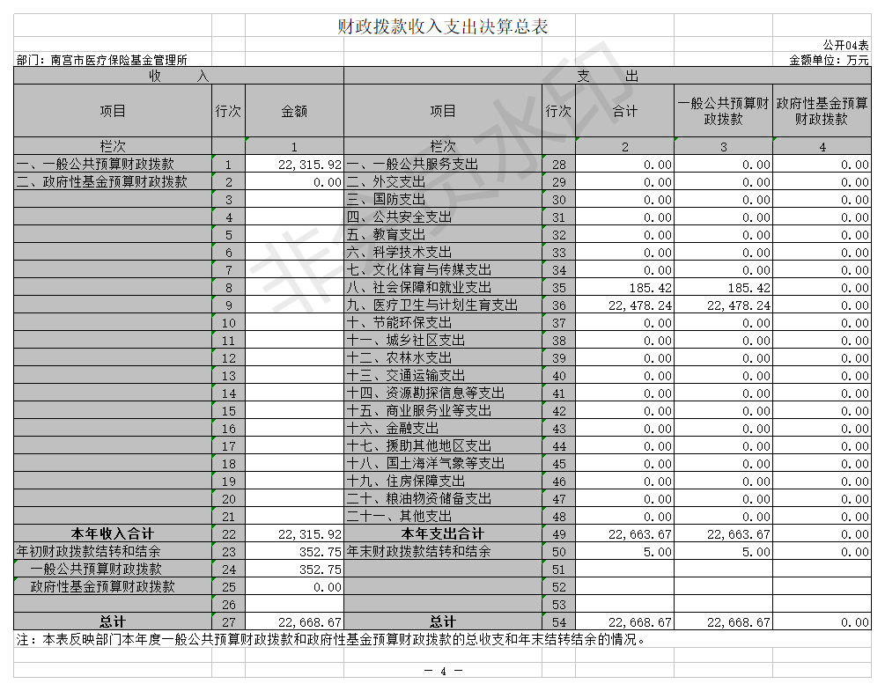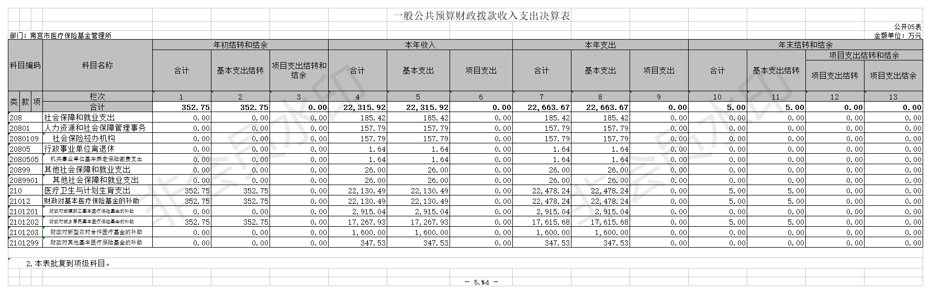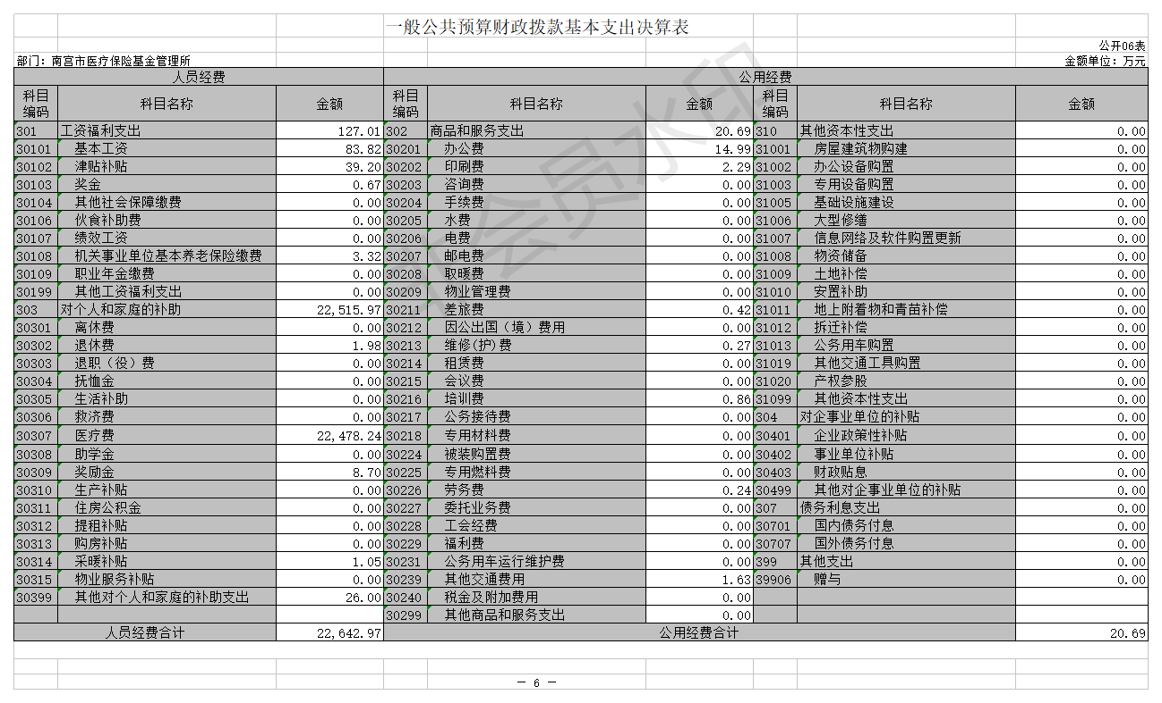
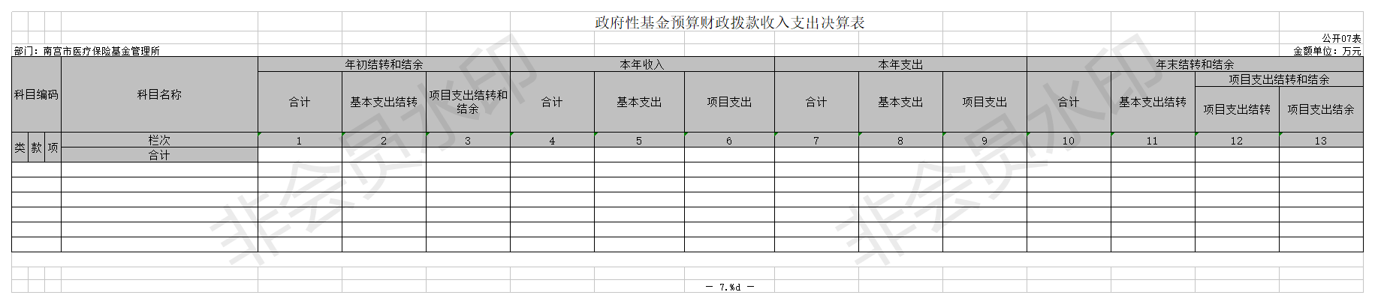
注：此表为空表列式
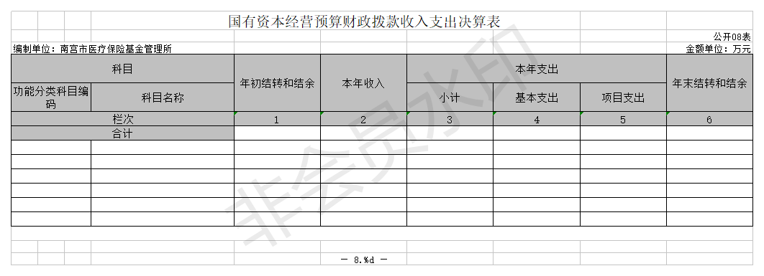
注：此表为空表列式

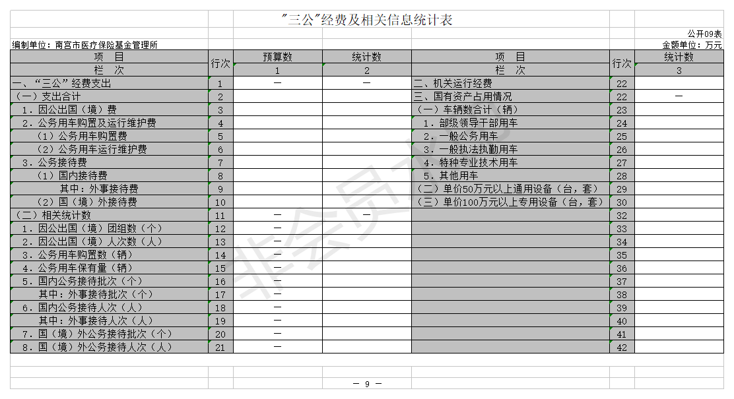
注：此表为空表列式
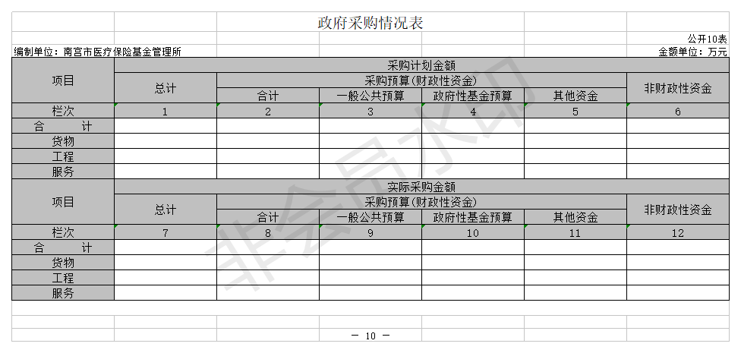
注：此表为空表列式

第三部分 南宫市医疗保险基金管理所2017 年部门决算情况说明

一、收入支出决算总体情况说明
2017年度预算收入为22315.92万元，预算支出为22663.67万元，其中：基本支出22663.67万元，项目支出0万元。2017年度预算安排较上年度增加18539.91万元，增幅为490%，主要原因是财政拨款收入，财政拨款收入增加主要是增加了城乡居民的财政补助。
2017年年末结转和结余为5万元,较上年度减少347.75万元,减幅为98%,主要是城乡居民医疗费用增加。
二、收入决算情况说明
2017年度财政拨款收入决算为22315.92万元，年初预算财政拨款收入为19117.75万元，增加了3198.17万元，增幅为16%，主要是追加了城乡居民财政本级配套资金。
2017年度财政拨款收入决算为22315.92万元，2016年度财政拨款收入决算为3776.01万元，增加了18539.91万元，增幅为490%，主要是增加了城乡居民的财政补助。
三、支出决算情况说明
2017年度财政拨款支出决算为22663.67万元，年初预算财政拨款支出为19117.75万元，增加了3545.92万元，增幅为18%，主要是城乡居民医疗费用增加。
2017年度财政拨款支出决算为22663.67万元，2016年度财政拨款支出决算为3833.07万元，增加了18830.6万元，增幅为491%，主要是城乡居民医疗费用增加。
2017年年初预算支出为19117.75万元，其中：基本支出19117.75万元，项目支出0万元。
2017年度总支出决算为22663.67万元，支出决算按照功能分类情况：社会保障和就业支出185.42万元，医疗卫生与计划生育支出22478.24万元。按照支出性质情况：基本支出22663.67万元，项目支出0万元。
- 财政拨款收入支出总体情况说明
（一）收入支出预算安排情况
2017年度财政拨款收入预算安排为22315.92万元，财政拨款预算支出22663.67万元，其中：基本支出22663.67万元，项目支出0万元。2017年度财政拨款预算安排支出增加了3545.92万元，增幅为18%，主要是城乡居民医疗费用增加。
（二）收入支出预算执行情况
1、收入支出与预算对比分析
2017年度财政拨款收入决算为22315.92万元，年初预算财政拨款收入为19117.75万元，增加了3198.17万元，增幅为16%。2017年度财政拨款收入决算为22315.92万元，2016年度财政拨款收入决算为3776.01万元，增加了18539.91万元，增幅为490%。
2017年度总支出决算为22663.67万元，支出决算按照功能分类情况：社会保障和就业支出185.42万元，医疗卫生与计划生育支出22478.24万元。按照支出性质情况：基本支出22663.67万元，项目支出0万元。按照经济分类情况：工资福利支出127万元，商品和服务支出20.69万元，对个人和家庭的补助支出22515.96万元。
（三）收入支出结构分析
（1）2017年度决算总收入为22315.92万元，全部为一般公共预算收入。总收入较上年度增加18539.91万元，增幅为490%，主要是增加了城乡居民的财政补助。
（2）2017年度决算总支出为22663.67万元，其中：基本支出22663.67万元，占100%；项目支出0万元。
（3）2017年末结转和结余为5万元,较上年度减少347.75万元,减幅为98%,主要是城乡居民医疗费用增加。
五“三公”经费支出决算情况
（一）“三公”经费与上年度对比分析

金额单位：万元
名称 | 2016年 | 2017年 | 增减额 | 增减幅
因公出国（境）费 | 0 | 0 | 0 | 0
公务用车运行维护费 | 0 | 0 | 0 | 0
其中：公务用车购置费 | 0 | 0 | 0 | 0
公务用车运行维护费 | 0 | 0 | 0 | 0
公务接待费 | 0 | 0 | 0 | 0
合计 | 0 | 0 | 0 | 0
上下年度支出对比平衡，无增减变化。
（二）“三公”经费支出预决算分析
金额单位：万元
名称 | 预算 | 决算 | 增减额 | 增减幅
因公出国（境）费 | 0 | 0 | 0 | 0
公务用车运行维护费 | 0 | 0 | 0 | 0
其中：公务用车购置费 | 0 | 0 | 0 | 0
公务用车运行维护费 | 0 | 0 | 0 | 0
公务接待费 | 0 | 0 | 0 | 0
合计 | 0 | 0 | 0 | 0
支出对比平衡，无增减变化。
六、预算绩效管理工作开展情况说明
我所共组织对 2017年度专项资金、业务经费等 12个预算项目进行了预算绩效评价。绩效 评价结果：2017年度预算项目立项符合相关管理规定，绩效目标合理，绩效指标清晰，表述准确；项目业务管理制度较健全，业务监控有效性较好；财务管理制度规范，并建立了相应的财务审核及监控措施和手段，内部控制严格有效；项目任务完成质量较好，具有时效性；项目绩效成果很好，社会效益显著。
七、其他重要事项的说明
（一）会议费支出情况
2017年会议费支出为0万元，2016年会议费支出为0万元，上下年度支出对比平衡，无增减变化。
（二）培训费支出情况
2017年培训费支出为0.86万元，2016年培训费支出为1.02万元，较上年减少0.16万元，减幅为15%，严格执行培训费支出的有关规定，控制数量和规模，厉行节约，减少开支。
（三）机关运行经费情况
我单位为事业单位，无需填报机关运行经费情况。
（四）政府采购情况
本单位不涉及此类情况。
（五）国有资产占用情况
本单位不涉及此类情况。
（六）资产负债情况
本单位不涉及此类情况。
八、其他需要说明的问题
我单位不涉及《政府性基金预算财政拨款收入支出决算表》、《国有资本经营预算财政拨款收入支出决算表》、《"三公"经费及相关信息统计表》和《政府采购情况表》，因此均为空表。
第四部分 名词解释

一、部门决算
部门决算是指行政事业单位按照相关编审要求向财政部门 报送的，用以反映本部门、单位财务收支状况和资金管理状况的 总结性文件。
二、财政拨款收入
本年度从本级财政部门取得的财政拨款，包括一般公共预算 财政拨款和政府性基金预算财政拨款。
三、其他收入
指除“财政拨款收入”、“事业收入”、“经营收入”等以外的 收入。
四、年初结转和结余
指以前年度尚未完成、结转到本年仍按原规定用途继续使用 的资金，或项目已完成等产生的结余资金。
五、年末结转和结余
指单位按有关规定结转到下年或以后年度继续使用的资金， 或项目已完成等产生的结余资金。
六、基本支出
填列单位为保障机构正常运转、完成日常工作任务而发生的 各项支出。
七、“三公”经费
指部门用财政拨款安排的因公出国（境）费、公务用车购置 及运行费和公务接待费。其中，因公出国（境）费反映单位公务 出国（境）的国际旅费、国外城市间交通费、住宿费、伙食费、 培训费、公杂费等支出；公务用车购置及运行费反映单位公务用 车购置支出（含车辆购置税）及租用费、燃料费、维修费、过路 过桥费、保险费、安全奖励费用等支出；公务接待费反映单位按 规定开支的各类公务接待（含外宾接待）支出。
八、机关运行经费
指为保障行政单位（包括参照公务员法管理的事业单位）运 行用于购买货物和服务的各项资金，包括办公及印刷费、邮电费、 差旅费、会议费、福利费、日常维修费、专用材料以及一般设备 购置费、办公用房水电费、办公用房取暖费、办公用房物业管理 费、公务用车运行维护费以及其他费用。
- 一般公共服务支出
一般公共服务支出是指反映预算单位一般公共服务的支出。
十、其他交通费用
填列单位除公务用车运行维护费以外的其他交通费用。如飞机、船舶等的燃料费、维修费、过桥过路费、保险费、出租车费用、公务交通补贴等。
十一、社会保障和就业支出
社会保障和就业支出是指预算单位在社会保障和就业方面的支出。

